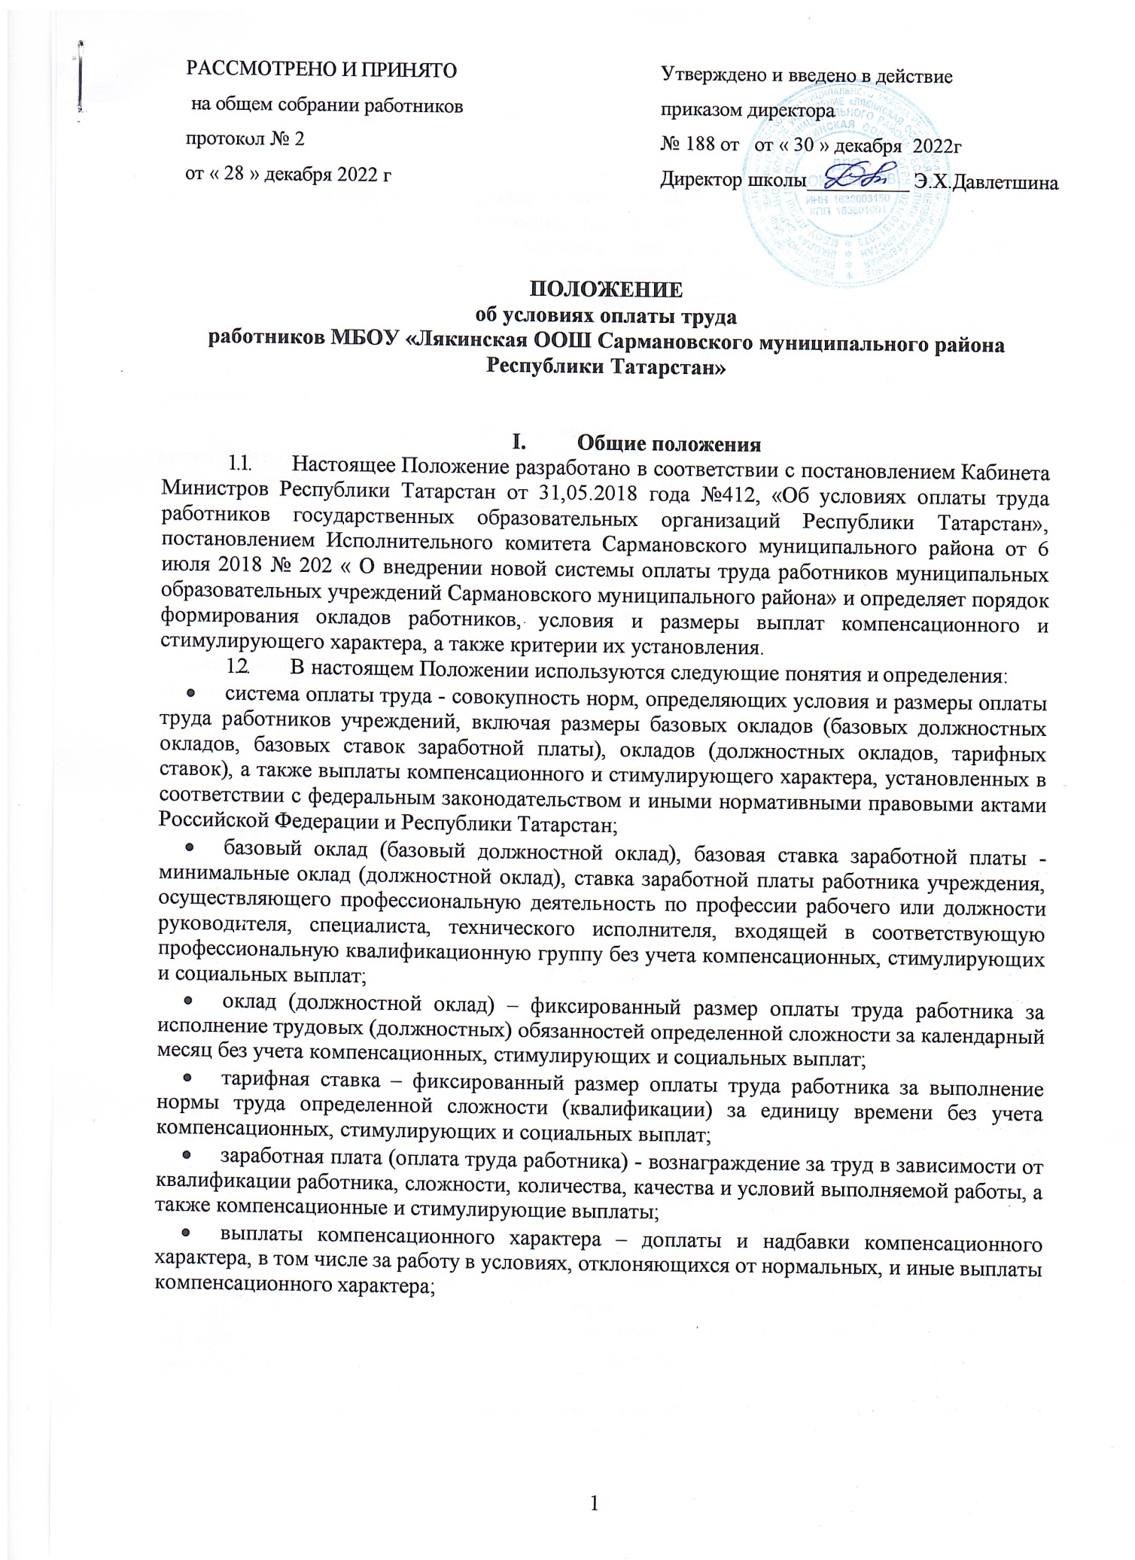
- выплаты стимулирующего характера – доплаты и надбавки стимулирующего характера,
- премии и иные поощрительные выплаты;
- выплаты социального характера - выплаты работникам, осуществляемые за счет экономии средств фонда оплаты труда, направленные на их социальную поддержку, но несвязанные с осуществлением ими трудовых функций.
  - Заработная плата (оплата труда) работников профессиональных квалификационных групп, должностей работников образования определяется исходя из:
- окладов (должностных окладов), ставок заработной платы;
- выплат компенсационного характера;
- выплат стимулирующего характера.

Порядок и условия оплаты труда
  - Заработная плата работников школы включает в себя должностной оклад (ставку заработной платы), выплаты компенсационного и стимулирующего характера.
  - Система оплаты труда работников устанавливается с учетом:
  - единого тарифно-квалификационного справочника работ и профессий рабочих;
  - единого квалификационного справочника должностей руководителей, специалистов и служащих;
  - профессиональных квалификационных групп (должностей работников образования, общеотраслевых должностей руководителей, специалистов и служащих, общеотраслевых профессий рабочих, должностей медицинских и фармацевтических работников, должностей работников физической культуры и спорта, должностей работников культуры, искусства и кинематографии);
  - государственных гарантий по оплате труда;
  - перечня видов выплат компенсационного характера;
  - перечня видов выплат стимулирующего характера;
  - рекомендаций Российской трехсторонней комиссии по регулированию социально-прудовых отношений;
  - мнения представительного органа работников (ПК).
  - Фонд оплаты труда (ФОТ) формируется на основе Региональных законодательных актов.
  - Размеры доплат, надбавок, премий и других стимулирующих выплат максимальными размерами не ограничены и определяются школой в пределах ФОТ самостоятельно.
  - Базовые (минимальные) размеры окладов (ставок) работников устанавливаются по соответствующим профессиональным квалификационным группам (ПКГ) с учетом требований к их профессиональной подготовке и уровню квалификации.
  - Размер должностного оклада (ставки заработной платы) для каждого квалификационного уровня ПКГ определяется путем умножения минимального размера оклада по соответствующей ПКГ на величину повышающего коэффициента по соответствующему квалификационному уровню ПКГ.
  - Отнесение должностей работников ОУ к квалификационным уровням и группам определяется в соответствии с законодательством РФ.

Компенсационные выплаты
  - Выплаты компенсационного характера устанавливаются в процентах к должностным окладам (ставкам заработной платы), или долях должностного оклада по соответствующим квалификационным уровням ПКГ, или в абсолютных размерах, если иное не установлено федеральными законами или указами Президента Российской Федерации.
  - В ОУ устанавливаются следующие виды компенсационных выплат:

выплаты работникам, занятым на тяжелых работах, работах с вредными и (или) опасными и иными особыми условиями труда;
выплаты за работу в условиях, отклоняющихся от нормальных (при выполнении работ различной квалификации, совмещении профессий (должностей), сверхурочной работе, работе в ночное время и при выполнении работ в других условиях, отклоняющихся от нормальных). Конкретные размеры выплат компенсационного характера не могут быть ниже предусмотренных трудовым законодательством и иными нормативными актами, содержащими нормы трудового права.
  - Аттестация рабочих мест по условиям труда проводится в порядке, установленном приказом Министерства здравоохранения и социального развития РФ от 31 августа 2007 г. № 569 «Об утверждении порядка проведения аттестации рабочих мест по условиям труда».

Стимулирующие выплаты
  - В школе устанавливаются следующие виды выплат стимулирующего характера: выплаты за интенсивность и высокие результаты работы;
- выплаты за качество выполняемых работ;
- выплаты за стаж непрерывной работы, выслугу лет;
- выплаты за квалификацию;
- выплаты за наличие почетных и отраслевых званий; выплаты за наличие ученых степеней и званий;
- премиальные выплаты по итогам работы.
  - Конкретные размеры стимулирующих выплат максимальными размерами не ограничены и устанавливаются в соответствии с «Критериями оценки деятельности
работников ОУ»
  - Выплаты стимулирующего характера работникам ОУ производятся на основании представления их непосредственных руководителей, по решению директора гимназии в пределах ФОТ, а также за счет дополнительных финансовых средств (от предпринимательской и иной приносящей доход деятельности, а также за счет добровольных пожертвований и целевых взносов физических и (или) юридических лиц, в том числе иностранных граждан и (или) иностранных юридических лиц), направленных ОУ на оплату труда работников.
  - Стимулирующие выплаты могут устанавливаться по результатам конкретной работы (разовые), а также на определенный период (постоянные), но не более чем на один учебный год.
  - Изменение размеров стимулирующих выплат производится:
- при увеличении стажа педагогической работы, стажа работы по специальности — со дня достижения соответствующего стажа, если документы находятся в учреждении, или со дня представления документа о стаже, дающем право на повышение размера стимулирующих выплат;
- при получении образования или восстановлении документов об образовании — со дня представления соответствующего документа;
- при присвоении квалификационной категории — со дня вынесения решения аттестационной комиссией;
- при присвоении почетного звания — со дня присвоения;
- при присуждении ученой степени кандидата наук — со дня вынесения Высшей аттестационной комиссией (ВАК) решения о выдаче диплома;
- при присуждении ученой степени доктора наук — со дня присуждения Высшей аттестационной комиссией (ВАК) ученой степени доктора наук.
  - При наступлении у работника права на изменение размера стимулирующих выплат в период пребывания его в ежегодном или другом отпуске, а также в период его временной нетрудоспособности выплата заработной платы, исходя из измененного размера

стимулирующих выплат, производится со дня окончания отпуска или временной нетрудоспособности.

Условия оплаты труда директора, его заместителей.
  - Заработная плата директора ОУ, его заместителей состоит из должностных окладов, выплат компенсационного и стимулирующего характера.
  - Должностной оклад руководителей образовательных учреждений устанавливается учредителем образовательного учреждения на основании трудового договора, в двукратном отношении к средней заработной плате работников, относящихся к основному персоналу возглавляемого им учреждения. При расчете должностного оклада руководителя учитываются оклады (должностные оклады), выплаты за внеаудиторную занятость и отдельные виды выплат стимулирующего характера работников (персонала) за календарный год, предшествующий году установления должностного оклада руководителю.
  - К основному персоналу учреждения относятся работники, непосредственно обеспечивающие выполнение основных функций, для реализации которых создано учреждение.
  - Выплаты компенсационного характера директору ОУ, его заместителям устанавливаются в соответствии с настоящим Положением в процентах к должностным окладам или в абсолютных размерах, если иное не установлено федеральными законами или указами Президента Российской Федерации.
  - Выплаты стимулирующего характера директору ОУ устанавливаются соответствующим органом управления образованием.

Другие вопросы оплаты труда
  - Индивидуальное штатное расписание ежегодно утверждается директором ОУ в пределах соответствующей части ФОТ.
В индивидуальное штатное расписание включаются должности педагогического, административно-хозяйственного, учебно-вспомогательного, инженерно-технического и младшего обслуживающего персонала.
Индивидуальное штатное расписание включает в себя все должности служащих (профессии рабочих), имеющиеся в конкретном образовательном учреждении.
  - Численный состав работников ОУ должен быть достаточным для гарантированного выполнения функций, задач и объемов работ, установленных учредителем
  - Оплата труда учителей (педагогов дополнительного образования, воспитателей (ГПД) устанавливается, исходя из тарифицируемой педагогической нагрузки.
  - Норма часов преподавательской работы за ставку заработной платы, являющаяся нормируемой частью педагогической работы, устанавливается в соответствии с Постановлением Правительства Российской Федерации от 03.04.2003 г. № 191 «0 продолжительности рабочего времени (норме часов педагогической работы за ставку заработной платы) педагогических работников образовательных учреждений».
  - Тарификационный список учителей, педагогов дополнительного образования, воспитателей , воспитателей (ГПД) и других работников, осуществляющих педагогическую деятельность, формируется исходя из количества часов по государственному образовательному стандарту, индивидуальному учебному плану и программам, из обеспеченности кадрами в ОУ, и устанавливает объем учебной нагрузки педагогических работников на учебный год.
  - При оплате за часы, данные в порядке замещения отсутствующих по болезни или другим причинам учителей, преподавателей, воспитателей и других педагогических работников, продолжавшегося менее двух месяцев используется почасовая система оплаты труда. В этом случае оплата производится только за фактически проведенные занятия. Если замещение отсутствующего работника осуществлялось свыше двух месяцев, оплата его труда со дня начала замещения за все часы фактической педагогической работы производится на

общих основаниях с соответствующим увеличением недельной учебной нагрузки (объема педагогической работы).

Заключительные положения
Оплата труда библиотечных и других работников, не относящихся к работникам образования, осуществляется в ОУ применительно к ПКГ и квалификационным уровням аналогичных категорий работников по видам экономической деятельности.

